- Folgerungen "im Alltag" Wahrheitswerte
Trage deine Vermutungen (w=wahr, f=falsch) in der 1. Spalte ein. Alltag Logik
a) Wenn es regnet, dann wird die Strasse nass. ( ) ( )
b) Wenn du beim Weitsprung übertrittst, dann ist der Sprung ungültig. ( ) ( )
c) Wenn der Mond aus Zucker besteht, dann ist die Sonne ein Stern. ( ) ( )
d) Wenn Hunde sprechen können, dann ist die Sonne ein Planet. ( ) ( )
e) Wenn Vögel fliegen können, dann liegt Stuttgart in Frankreich. ( ) ( )
- Subjunktion „Wenn a, dann b“
a) Trage in die Tabelle die Wahrheitswerte für Konjunktion und Bijunktion ein. Notiere dann (mit Bleistift) deine Vermutung, wie eine Subjunktion (Folgerung) festgelegt sein könnte.
 |  | Konjunktion | Bijunktion | Subjunktion |  | Eine Subjunktion a → b ist eine Aussage, die nur genau dann falsch ist, wenn ...
a | b | a ∧ b | a ↔ b | a → b
w | w |  |  |  |  | …
w | f |  |  |  |  | …
f | w |  |  |  |  | …
f | f |  |  |  |  | …
b) Ergänze in Nr. 1 die Wahrheitswerte im Sinne der Logik.
- Subjunktion als Disjunktion
Beim Weitsprung sagt der Sportlehrer: „Nicht übertreten oder der Sprung ist ungültig!“
Er meint damit:“Wenn du übertrittst, dann ist der Sprung ungültig.“ Untersuche diese Aussagen in der Tabelle nun näher (a: Übertritt b: Versuch ungültig).
a | b | ¬ a | ¬ a ∨ b | a → b | ¬ a ∨ b | Jede Subjunktion a→b ...
w | w |  |  |  | 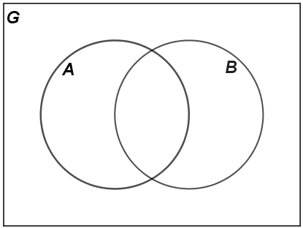 | …
w | f |  |  |  |  | …
f | w |  |  |  |  | …
f | f |  |  |  |  | …
a) Fülle die Wahrheitswerttabelle aus und vergleiche. Was fällt dir auf?
b) Färbe das Venn-Diagramm passend ein, so dass ¬ a ∨ b veranschaulicht wird.
c) Ergänze deine Beobachtungen im begonnenen Satz in der letzten Spalte.
- Subjunktion und Implikation
p | q | (p → q) | ↔ | (¬ p ∨ q) |  | p | q | (p ∧ q) | → | (p ∨ q)
w | w | w | w | w
w | f | f | w | f
f | w | w | w | w
f | f | w | w | w
Es gilt: |  |  |  |  |  | Es gilt:
a) Klärt zu zweit, wie und zu welchen Zweck die linke Tabelle ausgefüllt wurde.
b) Geht rechts entsprechend vor und prüft, ob diese Subjunktion allgemeingültig ist.
Könnt ihr euch das auch logisch erklären oder am Venn-Diagramm veranschaulichen?
Definition: .

- Im Kino
Ralf, Sabine und Thomas verabreden sich fürs Kino und halten sich an folgende Regeln:
(1) Wenn Ralf kommt, dann auch Thomas.
(2) Es kommt Ralf oder Sabine.
(3) Wenn Sabine kommt, dann kommt auch Ralf.
(4) Sie kommen sicher nicht alle drei gleichzeitig.
Atomare Aussagen:
r: Ralf kommt.
s: Sabine kommt.
t: Thomas kommt.
a) Ermittle die Kinogänger mit einer Wahrheitswerttabelle.
Erstelle dazu auch die passenden aussagenlogischen Terme.
b) Ermittle die Kinogänger durch logische Schlussfolgerungen.
- Gerade oder ungerade?
„Für alle natürlichen Zahlen m und n gilt: „Wenn m gerade ist, dann ist auch m·n gerade.“
Fülle für die beiden Aussagen a: „m ist gerade“ und b: „m·n ist gerade“ die Wahrheitstafel für a → b aus und kommentiere die 4 möglichen Fälle aus mathematischer Sicht:
a | b | a→b | Mathematischer Hintergrund
w | w
w | f
f | w
f | f
- Allgemeingültig?!
Beweise mithilfe der Wahrheitswerttabellen, dass folgende Aussagen allgemeingültig sind:
a | b | (a → b) | ∧ | a | ⇒ | b |  | a | b | ¬ a | ¬ b | (¬ a → ¬ b) | ⇔ | (b → a)
w | w
w | f
f | w
f | f
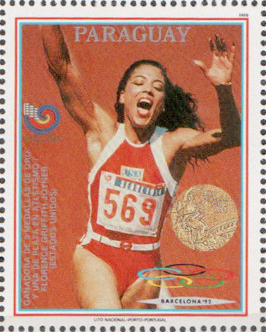
- Weltrekord!
Der Weltrekord der Frauen über 100 m besteht seit über 30 Jahren und liegt bei 10,49 s. Die Amerikanerin Florence Griffith-Joyner (s. Briefmarke) lief die Bestzeit 1988 in Indianapolis. Im gleichen Jahr erreichte sie zusammen mit Evelyn Ashford (E) aus den USA und Heike Drechlser (H) aus der DDR bei den Olympischen Spielen in Seoul den Endlauf.
Die Trainer stellten vor dem Start folgende Vermutungen an:
(1) Florence (F) gewinnt oder Heike (H) gewinnt.
(2) Wenn Florence Zweite wird, dann gewinnt Evelyn (E).
(3) Wenn Florence Dritte wird, dann gewinnt Heike nicht.
(4) Evelyn wird Zweite oder Florence wird Zweite.
Nach dem Finish stellte sich heraus, dass die drei Läuferinnen
die ersten drei Plätze belegten und alle Vermutungen eintrafen. Wer erhielt welche Medaille?
Erstelle eine Tabelle für die möglichen Zieleinläufe, um die Aussagen (1)-(4) zu überprüfen.

Olympische_Sommerspiele_1988_Leichtathletik_100m_Frauen, abgerufen am 13.1.2019 Foto der Briefmarke, gemeinfrei, unbek. Autor, via Wikimedia commons , abgerufen am 13.1.2019

